**审核评估工作办公室召开评建工作布置会**

6月24日下午，审核评估工作办公室召开评建工作布置会。副校长葛刚出席会议并作工作布置，学校审核评估工作办公室全体人员参加会议。

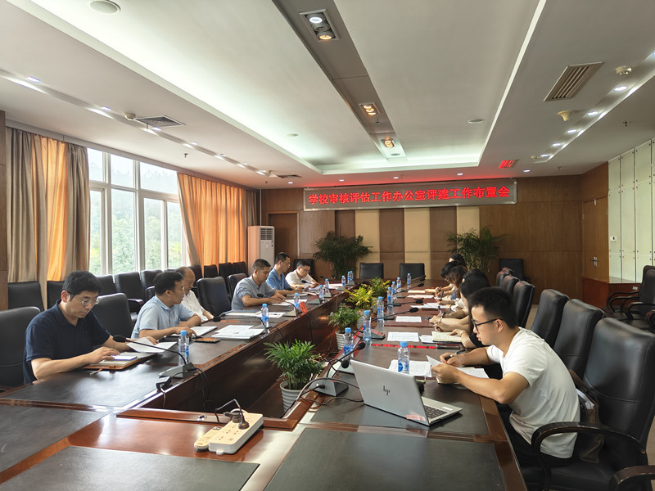

葛刚对审核评估工作办公室专班的工作提出了明确要求，布置下一阶段工作。强调专班要准确把握新一轮审核评估贯彻落实习近平总书记对新时期高等教育重要论述的鲜明导向和逻辑关系，深度熟悉审核评估评建工作内涵和质量要求，聚焦教育部评估专家的考查重点和标准要求，明确专班团队任务、个人任务，细化审核评估评建工作任务调度清单；要对标任务调度清单对接部门、学院抓好清单每项工作任务的落实，检查督查任务清单背后派生出来的部门、学院的工作内涵与质量标准；要加强评建工作的统筹协调，推动部门之间、部门与学院之间的协同联动，形成合力，共同推动全校评建工作顺利开展；要尽快制定学校暑假评建工作方案，确保学校全部评建工作任务基本落实到位。

审核评估工作办公室负责人通报了审核评估评建工作进展情况，详细解读了审核评估评建工作任务进展调度清单，提出了暑期评建工作任务和工作要求。与会全体人员就审核评估下一阶段的工作任务进行了深入的研讨交流。